ÉPREUVE SPÉCIFIQUE - FILIÈRE PSI
MODÉLISATION ET INGÉNIERIE NUMÉRIQUE
Jeudi 2 mai: 8 h-12 h
Abstract
N.B. : le candidat attachera la plus grande importance à la clarté, à la précision et à la concision de la rédaction. Si un candidat est amené à repérer ce qui peut lui sembler être une erreur d'énoncé, il le signalera sur sa copie et devra poursuivre sa composition en expliquant les raisons des initiatives qu'il a été amené à prendre.
Les calculatrices sont autorisées
Le sujet est composé de quatre parties, toutes indépendantes.
Optimisation de la masse d'un drone de prise de vue
Les drones de prise de vue sont aujourd'hui utilisés pour de nombreuses applications professionnelles ou ludiques : surveillance militaire ou civile, agriculture, inspection des bâtiments et des ponts, mais aussi pour le cinéma, la télévision ou des loisirs tels que les courses de modèles réduits.
La plupart d'entre eux utilisent une nacelle motorisée à 2 ou 3 axes asservis qui a pour fonction de stabiliser les images acquises par la caméra ou l'appareil-photo embarqué. Pour le reste, on retrouve les composants de base d'un drone classique : structure légère en plastique ou en carbone, moteurs synchrones à aimants permanents (brushless) avec leur électronique de commande et de puissance ainsi qu'une batterie.
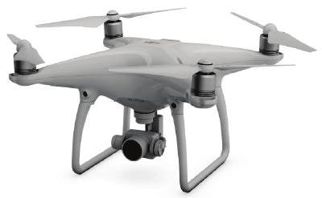
Figure 1 - Drone de prise de vue avec nacelle motorisée 3 axes (modèle : DJI Phantom4)
Les principaux inconvénients des drones à caméra restent leur poids (comparativement aux drones classiques) et leur faible autonomie, de l'ordre de la dizaine de minutes. Une réduction de la masse permettrait des vols plus dynamiques et une consommation inférieure. Les problématiques de réduction de masse et d'augmentation de l'autonomie sont donc liées.
L'essentiel de la masse est concentré dans les moteurs, la nacelle de la caméra et la batterie. Une fois les moteurs convenablement dimensionnés, les pistes d'allègement concernent les deux derniers éléments cités.
Le problème s'intéresse ainsi à des évolutions dont la finalité est la réduction de la masse du drone et est construit en quatre parties indépendantes :
- la partie I s'intéresse au rapport entre la masse du drone et sa consommation énergétique;
- la partie II étudie une ingénieuse alternative à la lourde nacelle motorisée;
- la partie III porte sur les batteries Li-ion alimentant les drones et en particulier sur l'optimisation de leurs capacités massiques;
- enfin, la partie IV explore la possibilité de se passer de batterie en lui substituant un dispositif d'alimentation sans fil.
Partie I - Quel rapport entre masse et autonomie?
Objectif : déterminer la relation entre l'autonomie (en vol stationnaire) et la masse d'un drone.
I. 1 - Modélisation de la force de sustentation
La force nécessaire à la sustentation est obtenue à l'aide de plusieurs hélices mises en rotation par des moteurs synchrones à aimants permanents à rotor externe (moteurs brushless outrunner). Ces moteurs, généralement au nombre de quatre, sont placés aux extrémités d'une structure en étoile (ou structure étoilée) afin d'assurer la stabilité du drone. Ils sont alimentés par une batterie via un onduleur commandé par un système électronique d'autopilotage.
Bilans pour un fluide en écoulement permanent
On considère un fluide en écoulement permanent sous un débit massique $D_{m}$. On note ${\vec{v}}_{1},p_{1},e_{c1}$ et $e_{p1}$, la vitesse, la pression, l'énergie cinétique massique et l'énergie potentielle massique au niveau de la section amont $S_{1}$ d'un tube de courant et ${\vec{v}}_{2},p_{2},e_{c2}$ et $e_{p2}$, ces mêmes quantités sur la section aval $S_{2}$ (figure 2).
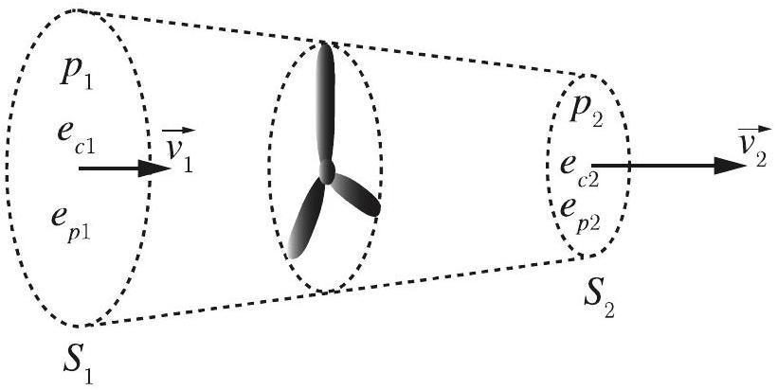
Figure 2 - Tube de courant
Un bilan d'énergie mécanique entre les sections $S_{1}$ et $S_{2}$ donne, pour un écoulement homogène et incompressible de masse volumique $ρ$,
$$D_{m}\left(Δe_{c}+Δe_{p}+\frac{Δp}{ρ}\right)=P_{u}+P_{int}$$
avec $P_{u}$ la puissance des actions mécaniques utiles exercées par les parties solides et $P_{\text{int }}$ celles des actions internes au fluide. La notation $Δx=x_{2}−x_{1}$ désigne la différence aval-amont.
De même, un bilan de quantité de mouvement permet d'obtenir
$$D_{m}\left({\vec{v}}_{2}−{\vec{v}}_{1}\right)={\vec{F}}_{ext}$$
avec ${\vec{F}}_{\text{ext }}$ résultante des actions extérieures appliquées au système coïncidant avec le tube de courant.
Relation Puissance-Force pour une seule hélice
Nous considérons le flux stationnaire d'air, de masse volumique $ρ$ supposée constante, mis en mouvement par une des hélices du drone. Une représentation schématique du tube de courant traversant l'hélice est proposée en figure 3, page 4. À l'entrée du tube de courant, l'air est immobile et la pression égale à la pression atmosphérique $p_{0}$.
On note $v_{h}$ la vitesse immédiatement en sortie de l'hélice et $v_{s}$ la vitesse de l'air suffisamment en aval de l'hélice pour qu'il soit considéré à l'équilibre mécanique avec l'atmosphère ambiante ( $p_{s}=p_{0}$ ).
L'hélice, balayant une section d'aire $S$, exerce sur l'air une force $\vec{F}=F\vec{z}$ tout en lui cédant une puissance mécanique $P_{m}=Fv_{h}$. On note $\vec{g}=g\vec{z}$, avec $g=9,8 m/s^{2}$, le champ de pesanteur terrestre.
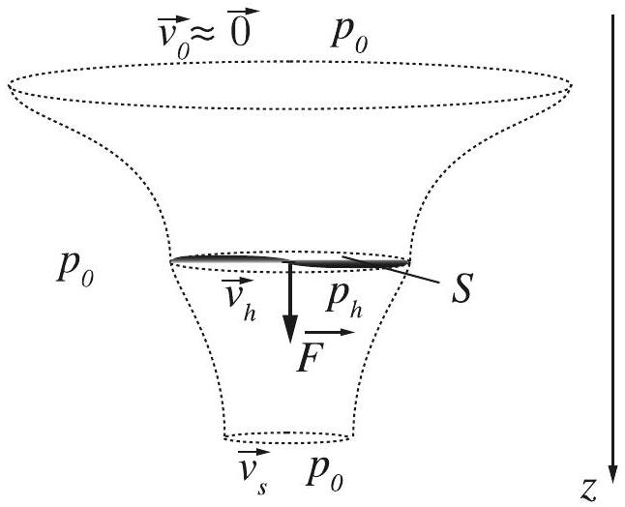
Figure 3 - Écoulement de l'air à travers l'hélice
Q1. Modélisation de l'écoulement d'air
- Justifier le choix d'une vitesse nulle à l'entrée du tube de courant (loin de l'hélice).
- Formuler une hypothèse supplémentaire sur la nature de l'écoulement permettant de négliger la puissance des actions internes $P_{int}$.
- En proposant des ordres de grandeurs cohérents de vitesse et dénivelé, justifier qu'il est possible de négliger, en première approche, la variation d'énergie potentielle.
Q2. En tenant compte de ces hypothèses, appliquer les relations (1) puis (2) au système afin d'exprimer $P_{m}$, puis $F$ en fonction du débit massique $D_{m}$ et de $v_{s}$. En déduire que $v_{h}=v_{s}/2$.
Q3. Montrer que $P_{m}=\frac{1}{\sqrt{2ρS}}F^{3/2}$. En déduire l'expression de la force $\vec{Π}$ exercée par l'air sur l'hélice, en fonction de $P_{m},ρ,S$ et du vecteur unitaire $\vec{z}$.
I. 2 - Validation expérimentale
Afin de valider la relation obtenue en question $Q3$, des mesures expérimentales de la force de sustentation $\vec{Π}$ ont été réalisées. Le dispositif expérimental est décrit et schématisé en figure 4, page 5 : le drone 1, dont un seul moteur est actif, est maintenu à un banc $0$ par deux liaisons pivots situées en $A$ et $A$ ', l'axe de rotation (AA') passant par le centre de gravité $G$ de l'aéronef miniature. On note ${\vec{z}}_{0}=\vec{{AA}^{′}}/\left\|\vec{{AA}^{′}}\right\|$.
La branche du drone comprenant le seul moteur en fonctionnement est reliée à une balance (faisant office de capteur de force) par un cordon vertical 2 de masse négligeable. On note ${\vec{F}}_{c}=F_{c}{\vec{y}}_{0}$ la force exercée par ce fil sur le capteur. Le point d'attache du cordon sur le drone et celui d'application de $\vec{Π}$ sont supposés confondus en un même point M et $\vec{Π}=Π\vec{y_{1}}$ est orthogonale au vecteur $\vec{GM}=L\vec{x_{1}}$. Un défaut d'horizontalité est pris en compte et quantifié par l'angle $α=\left(\vec{x_{0}},\vec{x_{1}}\right)$.
Le circuit d'électronique de puissance est alimenté par une source de tension remplaçant la batterie du drone; l'interface utilisateur permet d'ajuster la vitesse de rotation de l'hélice et ainsi la puissance mécanique cédée à l'air.
Q4. Effectuer le bilan des actions mécaniques extérieures exercées sur le drone et le cordon. En déduire l'expression de la norme $Π$ de la force de sustentation en fonction de $F_{c}$ et de $α$.
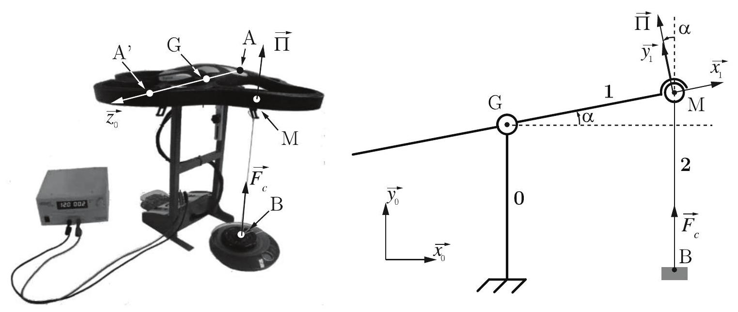
Figure 4 - Dispositif expérimental. Seules l'action de l'air sur une hélice et la force exercée sur le capteur sont représentées
Q5. La force mesurée par le capteur est assimilée à la force de sustentation : $Π_{\text{mesurée }}=F_{c}$. Exprimer, à l'ordre 2 en $α$, l'erreur relative faite. Rappel du développement limité de $cos⁡x$ en $0:cos⁡x=1−\frac{x^{2}}{2}+o\left(x^{2}\right)$.
Sachant que le protocole expérimental assure que l'angle $α$ ne dépasse pas $5^{∘}$, estimer numériquement l'écart relatif maximal (en %) et discuter de la validité du protocole de mesure.
On relève $Π$ (en N ) en fonction de la puissance électrique absorbée $P_{e}$ (en W ) et on trace $ln⁡\left(P_{e}\right)$ en fonction de $ln⁡(Π)$ afin d'identifier la loi de puissance (figure 5).
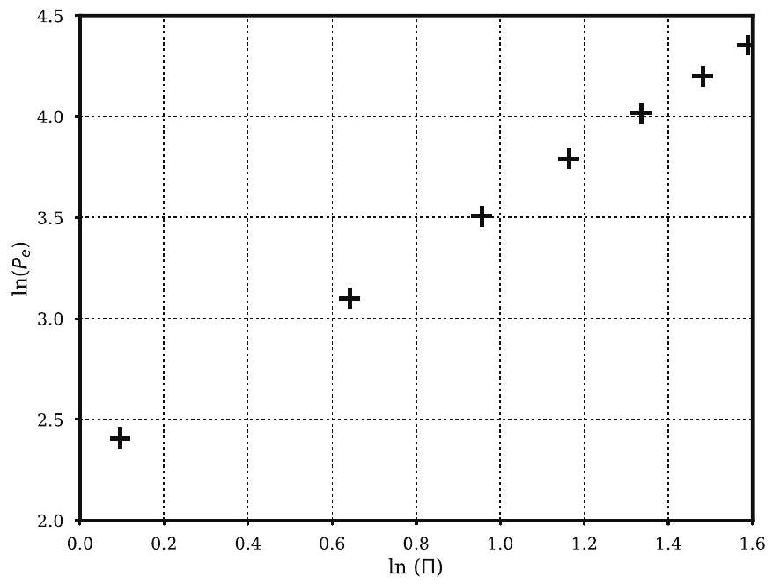
Figure 5 - Évolution de $ln⁡\left(P_{e}\right)$ en fonction de $ln⁡(Π)$
Q6. En exploitant la figure 5, justifier que $P_{e}=kΠ^{q}$ et estimer numériquement $k$ et $q$. Comparer la valeur obtenue pour $q$ à celle déterminée à la question $Q3$. Au delà des incertitudes de mesures, proposer une justification à l'écart.
I. 3 - Masse et autonomie en vol stationnaire
On considère un drone, de masse totale $m$, alimenté par une batterie de force électromotrice $U$ et de capacité $Q$ (en $A⋅h$ ) et disposant de quatre hélices et moteurs identiques. Chaque moteur absorbe une puissance $P_{e}$ et chaque hélice reçoit une force de norme $Π$, ces deux quantités étant reliées par la relation établie en question $Q6$.
On définit l'autonomie $Δt$ comme la durée d'une décharge complète de batterie lors d'un vol stationnaire; on supposera que seuls les moteurs consomment de la puissance.
Q7. Exprimer $P_{\text{stat }}$, la puissance totale consommée en vol stationnaire, en fonction de $k,m,g$ et $q$. En déduire l'autonomie $Δt$. Faire l'application numérique pour un drone Bebop 2 de masse $m=500 g$ alimenté par une batterie LiPo 3 S de tension $U=11,1 V$ et de capacité $Q=2,70 A⋅ h$. On donne $q=1,3$ et $k=9,5SI$.
L'autonomie décroit donc fortement quand la masse augmente, soulignant l'intérêt d'alléger le drone.
Partie II - Peut-on se passer de la nacelle motorisée?
Une solution technologique innovante, permettant de se passer de la lourde nacelle motorisée utilisée par la plupart des drones et ainsi gagner en masse, est proposée sur le drone de loisir Bebop 2.
Celui-ci utilise un objectif grand angle de type fish-eye numérique et un algorithme de traitement d'images en temps réel. Ce traitement numérique n'étant cependant pas suffisant pour éliminer toutes les vibrations subies par la caméra embarquée, le support en forme de tube, transportant la caméra, la batterie et les composants de la chaîne d'information, est désolidarisé de la structure en étoile E (figure 6). Pour cela, la liaison entre cette structure étoilée et le tube T est assurée par 4 plots amortisseurs, réalisant ainsi une liaison dite flexible.
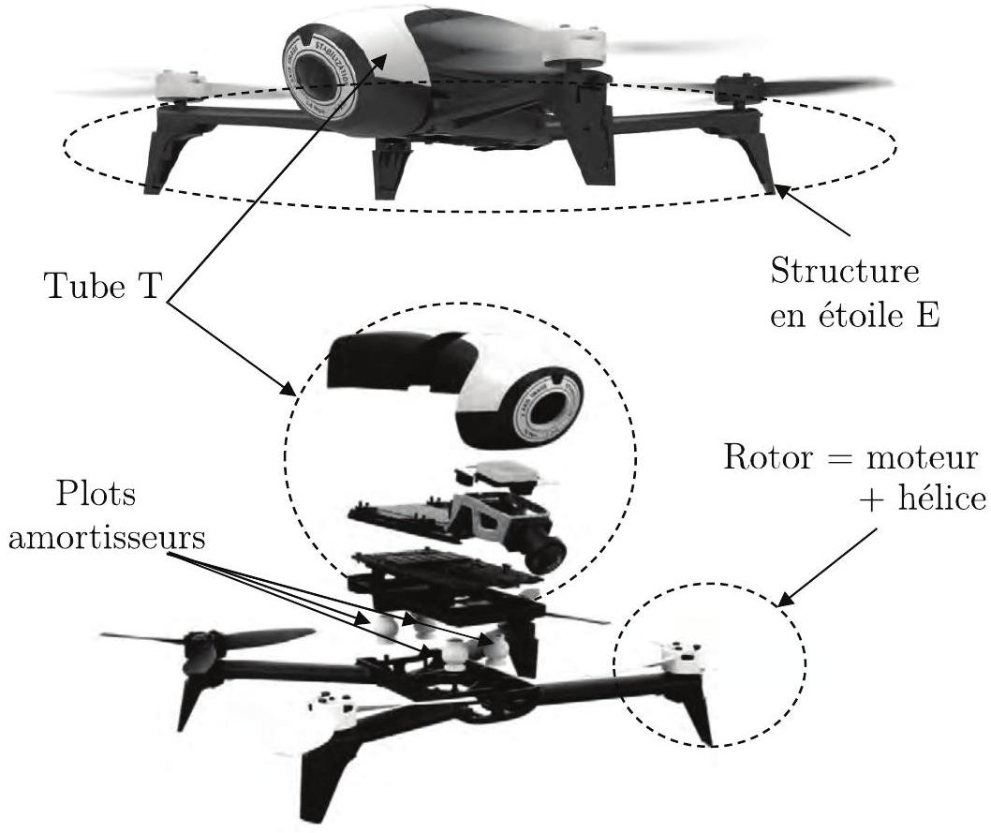
Figure 6 - Présentation du drone Bebop 2
Objectif : vérifier que de simples plots amortisseurs suffisent à isoler le tube de caméra de la structure étoilée, source de vibrations.
II. 1 - Modes propres de la structure déformable en étoile $E$ et exigences
Toutes les structures continues qui nous entourent (comme les ponts, les bâtiments, les véhicules, etc.) sont susceptibles de subir, suite à des excitations extérieures périodiques, des phénomènes de résonance qui apparaissent au voisinage des fréquences propres, fréquences des oscillations libres de la structure. Les vibrations observées aux fréquences propres sont appelées modes propres de déformation.
Le choix d'une structure en étoile permet de tenir éloigné du centre d'inertie l'ensemble des axes de poussée afin d'assurer une meilleure stabilité en vol. Néanmoins, cette solution présente des modes propres de déformation en basse fréquence.
Un modèle utilisant la méthode des éléments finis a permis d'estimer les modes propres de la structure étoilée. La structure E avec hélices (figure 7) a été dessinée dans un modeleur 3D puis discrétisée en sous-domaines afin d'utiliser la méthode numérique en question. Les nœuds situés au niveau des emplacements des quatre plots (non modélisés ici) sont maintenus fixes (figure 8).
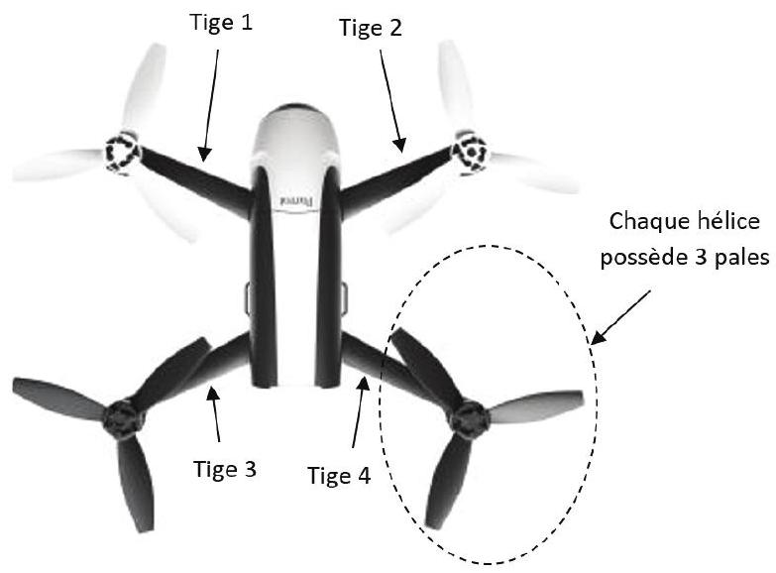
Figure 7 - Repérage des tiges et des pales de la structure E
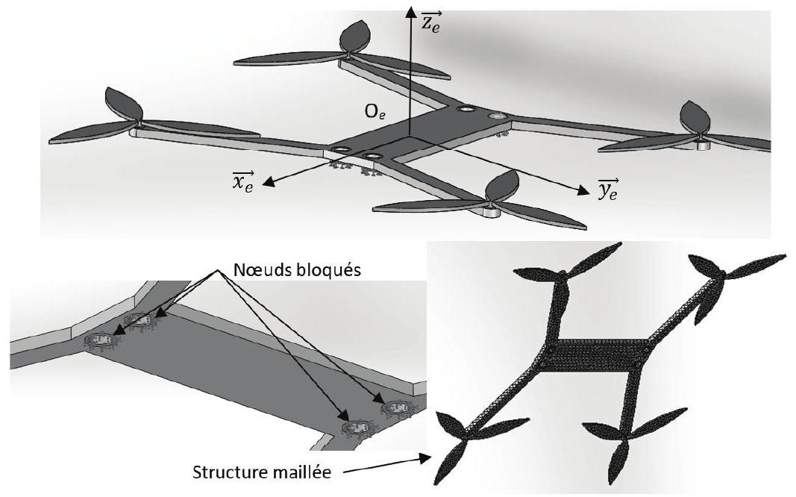
Figure 8 - Modèle éléments finis de la structure E
Le tableau 1 présente les 25 premiers modes propres de déformation simulés (il en existe une infinité).
$N^{o}$ du mode propre | Fréquence propre (Hz) | Description du mode propre | Visualisation
1 à 4 | entre 41,8 et 41,9 | Flexion de la tige 1 et d'une des pales de son hélice autour de l'axe ( $O_{e},\vec{x_{e}}$ ) | 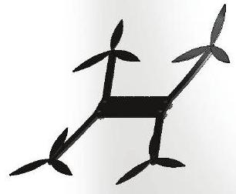
5 à 8 | entre 62,1 et 62,8 | Flexion de la tige 2 et d'une des pales de son hélice autour de l'axe ( $O_{e},\vec{z_{e}}$ ) | 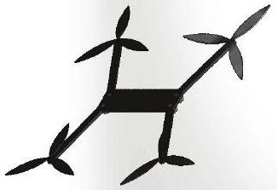
9 à 12 | entre 62,9 et 63 | Flexion de la tige 3 et des pales de son hélice autour de l'axe ( $O_{e},\vec{z_{e}}$ ) | 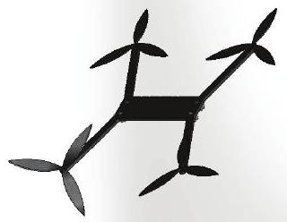
13 à 16 | entre 70 et 70,5 | Flexion de la tige 4 et des pales de son hélice autour de l'axe ( $O_{e},\vec{y_{e}}$ ) | 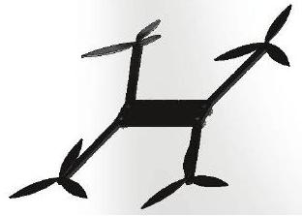
17 à 20 | entre 84,6 et 88,6 | Traction-compression des pales de l'hélice 1 | 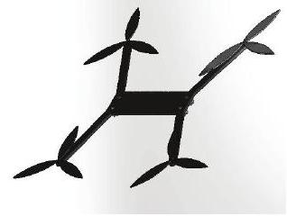
21 à 24 | entre 90 et 101 | Mouvement en ciseaux de 2 des 3 pales de l'hélice 2 | 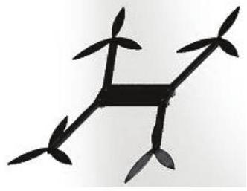
25 | 161 | Flexion symétrique des tiges opposées 1 et 3, autour de l'axe ( $O_{e},\vec{x_{e}}$ ) | 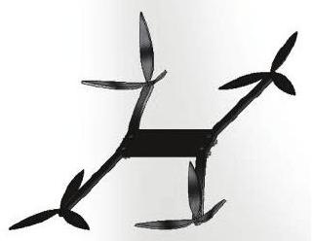

Tableau 1 - Modes propres de déformation de la structure en étoile
Ces modes propres de déformation de E prennent naissance à partir de sollicitations cycliques. Ces dernières sont multiples: déséquilibrage statique et dynamique des rotors, couplage air-hélices, etc.
Un extrait du cahier des charges est donné dans le tableau 2 :
Id | Nom | Texte
1.2 | Plage  d'utilisation | La fréquence de rotation des rotors ne doit pas excéder  6000 tours $$/$$ min. Le vol stationnaire doit correspondre à une  fréquence de rotation des rotors de 4500 tours $$/$$ min.
1.3 | Sources  vibratoires | Les sollicitations cycliques agissant sur le drone ne doivent pas  perturber la caméra embarquée dans la plage d'utilisation de  celui-ci.

Tableau 2 - Tableau des exigences
Cet extrait du cahier des charges se traduit comme suit : la plage d'utilisation du drone impose une plage de fréquence de rotation des rotors située entre 0 et 100 Hz . Ainsi, afin que la caméra (située dans le tube T ) ne ressente pas les sollicitations cycliques dans cette plage, il est primordial de s'assurer que les fréquences propres du tube n'interfèrent pas avec celles de la structure en étoile. Si c'est le cas, on parle de couplage.
La suite du sujet consistera à élaborer des modèles permettant d'estimer les fréquences propres du tube et de vérifier si celles-ci se situent loin des fréquences des modes propres de la structure étoilée présentés dans le tableau 1.
II. 2 - Modélisation des plots amortisseurs
Le tube, monté sur les plots amortisseurs, va présenter 6 modes propres rigides dus à la liaison flexible entre le tube T et la structure en étoile E. Cette liaison, réalisée par les quatre plots amortisseurs, permet 6 degrés de liberté entre les 2 parties, les plots n'ayant pour fonction que d'apporter la raideur et l'amortissement nécessaire. Ces 6 degrés de liberté sont décrits sur la figure 9 .
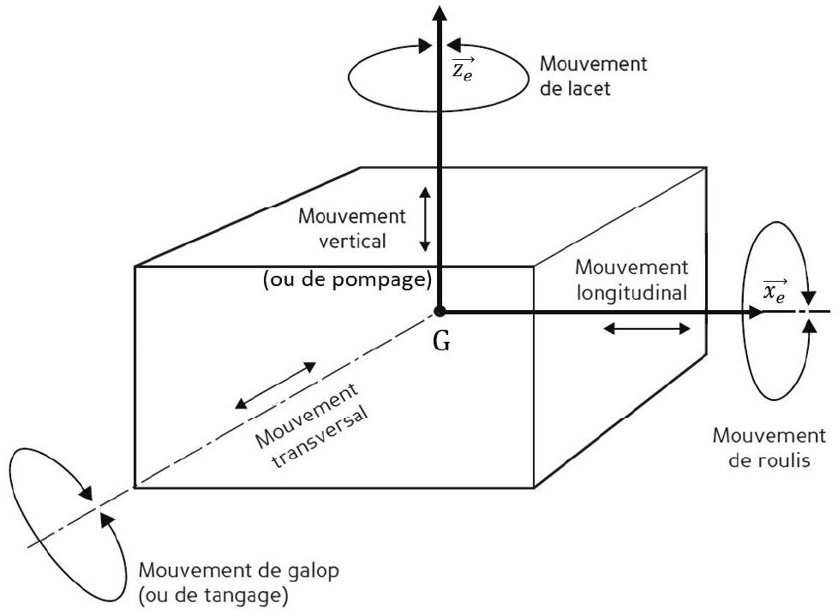
Figure 9 - Degrés de liberté du tube T par rapport à la structure en étoile E
Chaque plot est constitué, comme indiqué dans la figure 10, d'une partie en élastomère bombée, d'une vis anti-chute et d'un écrou en aluminium. La partie inférieure du plot est coincée dans la structure étoilée et juste mise en contact avec le tube T . La vis anti-chute est filetée à ses 2 extrémités. Elle est vissée initialement dans le tube T. Cette vis anti-chute, à l'aide de son écrou, permet de solidariser l'ensemble complet et d'apporter la précharge initiale après serrage de l'écrou.
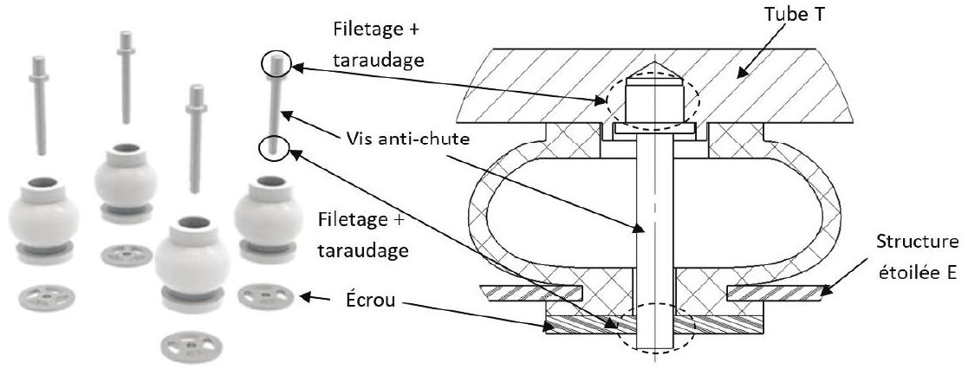
Figure 10 - Description d'un plot amortisseur et de son assemblage
Q8. En considérant les surfaces de contact et la rigidité des vis anti-chutes, identifier les degrés de liberté prépondérants (figure 9) entre le tube T et la structure étoilée E . La réflexion sera bien entendu menée en tenant compte de l'ensemble des 4 plots.
En jouant sur les caractéristiques (raideur, amortissement) des plots, le concepteur va pouvoir placer les fréquences des résonances dues aux modes propres rigides du tube $T$ de façon à ce qu'elles ne correspondent pas aux fréquences propres de déformation de la structure E .
L'extrait d'un document constructeur vous est proposé en figure 11. Les données physiques et géométriques d'un seul plot y sont détaillées. Le modèle de plot amortisseur choisi par le concepteur a comme référence : MV801-12CC.
Référence | Charge statique axiale (daN)
MV801-1CC | 0,15-0,20
MV801-2CC | 0,20-0,25
MV801-3CC | 0,25-0,30
MV801-4CC | 0,30-0,40
MV801-5CC | 0,40-0,50
MV801-6CC | 0,50-0,65
MV801-7CC | 0,60-0,80
MV801-8CC | 0,75-1,00
MV801-9CC | 0,95-1,20
MV801-10CC | 1,20-1,65
MV801-11CC | 1,50-2,00
MV801-12CC | 1,80-2,50
MV801-13CC | 2,40-3,20
MV803-1CC | 1,20-1,65
MV803-2CC | 1,50-2,00
MV803-3CC | 1,80-2,50
MV803-4CC | 2,40-3,20
MV803-5CC | 3,00-4,00
MV803-6CC | 3,70-5,00
MV803-7CC | 4,80-6,50
MV803-8CC | 6,00-8,00
MV803-9CC | 7,50-10,00
MV803-10CC | 9,50-13,00
MV803-11CC | 12,00-16,50
MV803-12CC | 15,00-20,00
MV803-13CC | 18,00-25,00

Référence | $$H(mm)$$ | $$∅C$$  $$(mm)$$ | D | G  $$(mm)$$ | $$h(mm)$$
MV801 | 42 | 26 | M 4 | 6 | 25
MV803 | 55 | 40,2 | M 5 | 8 | 34

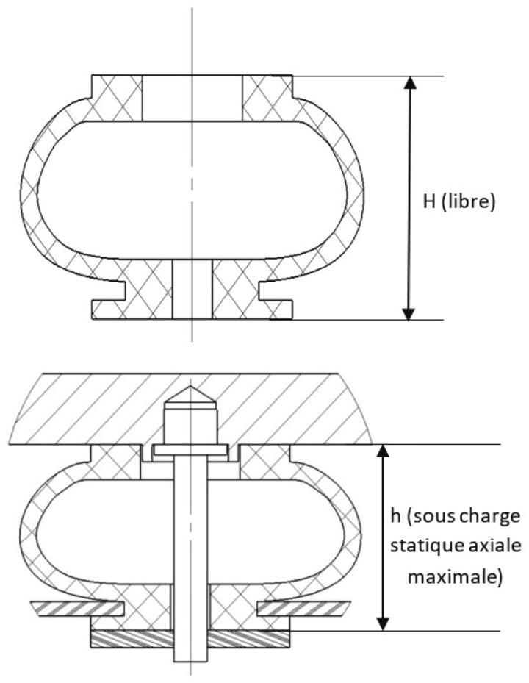
Figure 11 - Extrait d'un document constructeur d'un plot amortisseur (en daN; 1 daN $=10 N$ )
Q9. Pour le seul plot amortisseur en question, déduire du document constructeur présenté la course que celui-ci atteindra sous charge statique axiale maximale.
En déduire la valeur numérique (en $N/m$ ) de la constante de raideur $k$ d'un plot amortisseur.
II. 3 - Analyse d'un modèle de connaissance à 1 degré de liberté
On s'intéresse ici au seul mode propre de pompage qui correspond au mouvement de translation rectiligne verticale du tube T par rapport à E (figure 9).
Afin de déterminer la fréquence de résonance associée, nous pouvons associer l'ensemble $\{T+plots\}$ à un modèle masse-ressort-amortisseur élémentaire sollicité par une excitation verticale $\vec{f}(t)$.
On donne la raideur et le coefficient de frottement visqueux d'un seul plot : $k=1,5kN/m$ et $c=1,0 kg/s$, les frottements visqueux étant supposés linéaires en vitesse.
Q10. Donner, sans justifications, les expressions et valeurs numériques de la raideur équivalente $K$ et du coefficient de frottement équivalent $C$ de l'association de 4 plots amortisseurs.
La masse du tube est $M=0,30 kg$ et la longueur à vide du plot est notée $l_{0}$. En figure 12 est proposé un paramétrage du problème. Trois configurations y sont représentées :
- ressort-amortisseur sans tube (ie. sans masse) au repos;
- ensemble masse-ressort-amortisseur à l'équilibre; on note $z_{0}$ la position du support du tube à l'équilibre, qu'on choisira ensuite comme position de référence;
- ensemble en mouvement, entraîné par la force d'excitation $\vec{f}(t)=f(t)\vec{z}$; la position du support par rapport à la position de référence est notée $z(t)$.
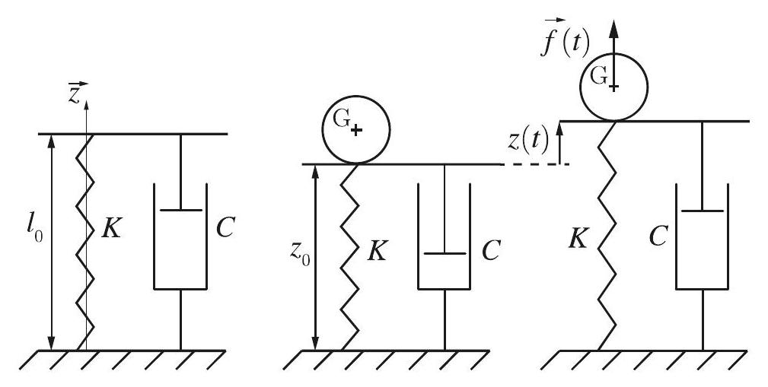
Figure 12 - Modèle à 1 degré de liberté; de gauche à droite : au repos sans le tube, au repos avec tube, en mouvement
Q11. Exprimer $z_{0}$ en fonction de $K,l_{0},M$ et $g$.
Q12. Montrer, en justifiant soigneusement, que $z(t)$ vérifie l'équation différentielle :
$$M\overset{¨}{z}(t)+C\overset{˙}{z}(t)+Kz(t)=f(t).$$
On note $F(p)$ et $Z(p)$ les transformées de Laplace des fonctions $f(t)$ et $z(t)$.
Q13. Déterminer, dans les conditions de Heaviside, la fonction de transfert $T(p)=\frac{Z(p)}{F(p)}$ et la mettre sous forme canonique. Vous exprimerez la pulsation propre $ω_{0}$ et le coefficient d'amortissement $ξ$ en fonction de $M,C$ et $K$.
On montre que la pulsation de résonance $ω_{r}$ est liée à $ω_{0}$ par la relation suivante : $ω_{r}=ω_{0}\sqrt{1−2ξ^{2}}$.
Q14. Quantifier l'influence de l'amortissement apporté par les plots amortisseurs sur la pulsation de résonance. Quels sont donc les seuls paramètres physiques permettant au concepteur de positionner la résonance du mode rigide de pompage ?
II. 4 - Analyse d'un modèle de connaissance à 3 degrés de liberté
Modélisation de la solution à $3$ degrés de liberté
Le but est de construire ici un modèle de connaissance qui permettra d'estimer 3 des fréquences propres de vibration rigide du tube T supportant la caméra. Comme il a été précédemment démontré que l'amortissement apporté par les plots amortisseurs avait peu d'influence sur la position de ces fréquences propres, ces derniers ne seront modélisés que par des ressorts.
Le repère $R_{e}\left(O_{e},\vec{x_{e}},\vec{y_{e}},\vec{z_{e}}\right)$, lié à la structure en étoile E (figure 13), est construit de telle façon que le plan ( $O_{e},\vec{x_{e}},\vec{y_{e}}$ ) soit confondu avec le plan physique de contact des 4 plots amortisseurs et de la structure étoilée. Les points $A_{e},{ B}_{e},C_{e}$ et $D_{e}$ représentent les intersections de l'axe de chacun des plots avec le plan de contact en question. Le centre $O_{e}$ représente le centre du rectangle de sommets $A_{e},{ B}_{e}$, $C_{e}$ et $D_{e}$. On définit pour la suite la voie $a$ et l'empattement $b$, tels que : $a=A_{e}D_{e}=B_{e}C_{e}=40 mm$ et $b=A_{e}{ B}_{e}=C_{e}D_{e}=220 mm$.
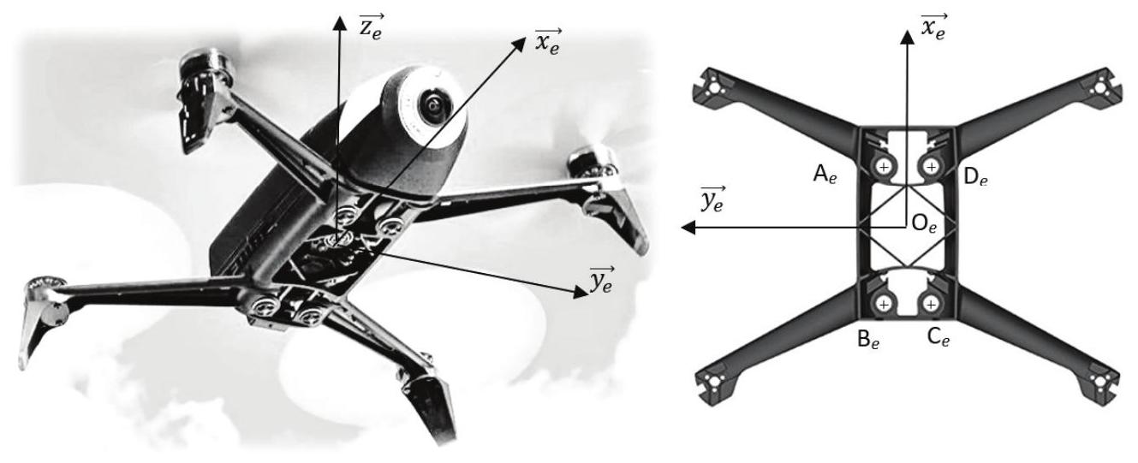
Figure 13 - Repérage de la structure en étoile
Le repère $R_{T}\left(O_{T},\vec{x_{T}},\vec{y_{T}},\vec{z_{T}}\right)$, attaché à la structure en tube T est représenté sur la figure 14 .
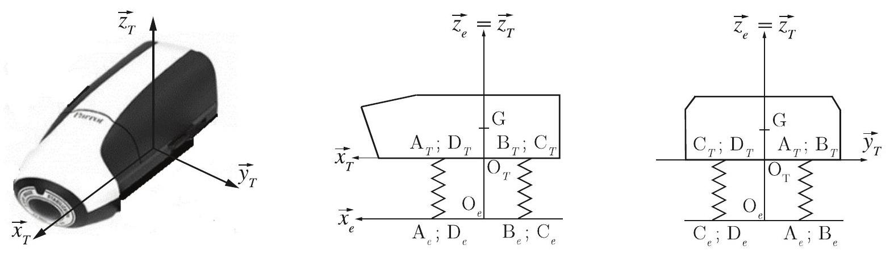
Figure 14 - Repérage du tube T au repos
Au repos, les plans ( $O_{e},\vec{x_{e}},\vec{y_{e}}$ ) et ( $O_{T},\vec{x_{T}},\vec{y_{T}}$ ) sont parallèles et distants de $z_{0}=O_{e}O_{T}$ et les deux repères partagent le même axe vertical $\vec{z_{e}}=\vec{z_{T}}$. Les points $A_{T},{ B}_{T},C_{T}$ et $D_{T}$ représentent les intersections de l'axe de chacun des plots avec le plan de contact de ces derniers et la partie inférieure du tube T et $O_{T}$ est le centre du rectangle de sommets $A_{T},{ B}_{T},C_{T}$ et $D_{T}$. En conséquence de l'étude menée dans la sous-partie II.2, on peut considérer que $O_{T}$ reste situé sur l'axe ( $O_{e},\vec{z_{e}}$ ). G est le centre de masse de la structure T que l'on supposera sur l'axe ( $O_{e}O_{T}$ ) au repos.
Afin de décrire le mouvement du tube, on utilise les paramétrages proposés sur la figure 15 :
- les degrés de rotation autour de l'axe $\vec{y_{e}}$ (axe de tangage) et autour de l'axe $\vec{x_{T}}$ (axe de roulis) sont décrits par les deux angles d'Euler $φ$ et $θ$ et par le repère $R_{u}\left(O_{T},\vec{u},\vec{v},\vec{w}\right)$;
- le degré de translation suivant l'axe $\vec{z_{e}}$ (mouvement de pompage) est paramétré, comme dans la sous-partie II.3, par la longueur $z(t)$, définie par rapport à la position de référence $z_{0}$.
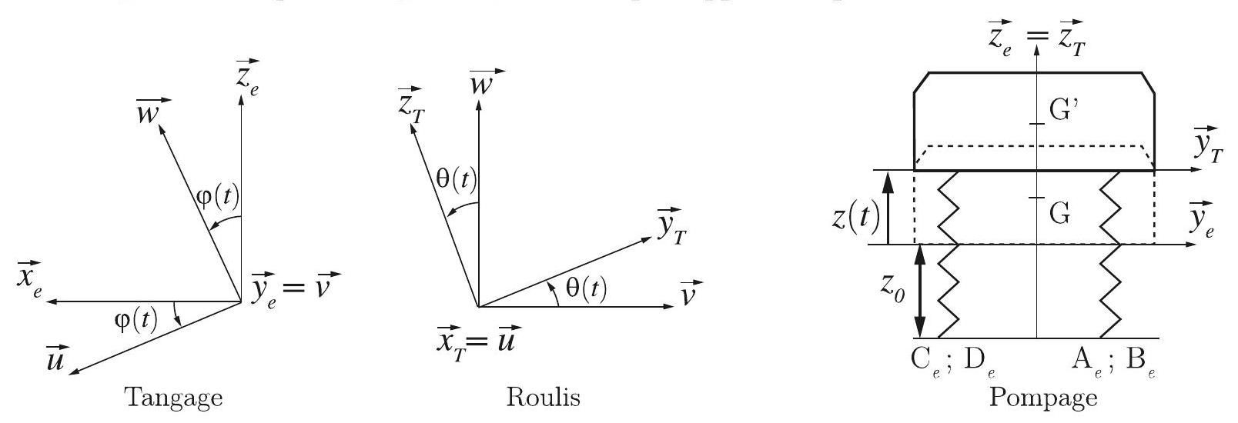
Figure 15 - Paramétrages angulaires et linéaire
L'allongement relatif étant très faible, on se place dans l'hypothèse de petits déplacements : $z(t)≪z_{0}$, $θ(t)≪1$ et $φ(t)≪1$.
Modélisation de l'action des plots amortisseurs sur le tube $T$
L'action du plot A sur le tube T peut être modélisée par un glisseur au point $A_{T}^{′}$ (figure 16, page 14). La composante dynamique de sa résultante (ie. résultante privée de la composante statique compensant le poids) s'exprime par :
$${\vec{R}}_{\text{plot }A→ T}=−k\left(\left\|\vec{{ A}_{e}{ A}_{T}^{′}}\right\|−z_{0}\right)\frac{\vec{A_{e}{ A}_{T}^{′}}}{\left\|\vec{A_{e}{ A}_{T}^{′}}\right\|}.$$
Sur les figures 16 et 17, page 14, sont schématisés les déplacements du point de contact $A_{T}^{′}$, en sollicitation de tangage ou de roulis.
Q15. Exprimer, sous l'hypothèse de petits angles, $z_{A}^{\text{tangage }}$ et $z_{A}^{\text{roulis }}$ en fonction de $a,b,θ$ et $φ$.
Q16. Montrer, en justifiant soigneusement, que la résultante peut s'exprimer, toujours dans le cadre de petits déplacements : ${\vec{R}}_{\text{plot }A→T}=−kz_{A}\vec{z_{e}}$ avec $z_{A}=z+\frac{a}{2}θ−\frac{b}{2}φ$.
On peut, de la même manière, déterminer les actions exercées par les autres plots.
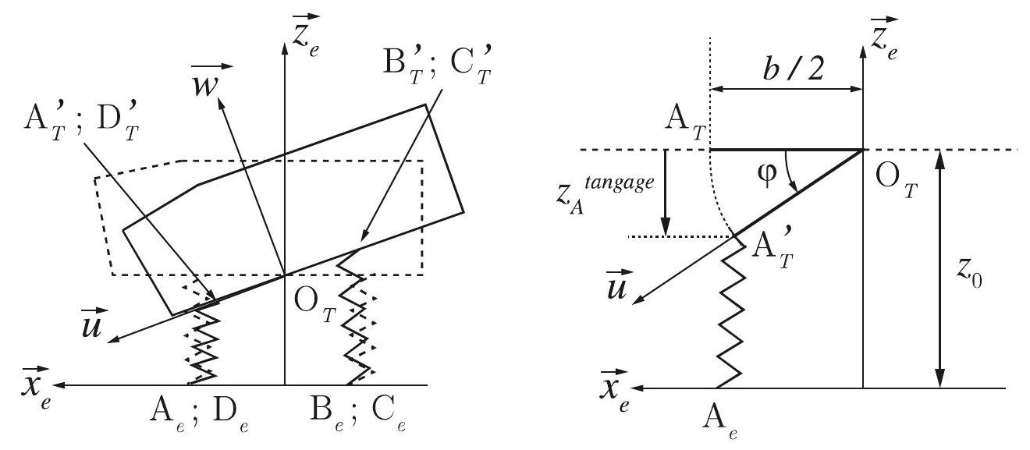
Figure 16 - Sollicitation en tangage
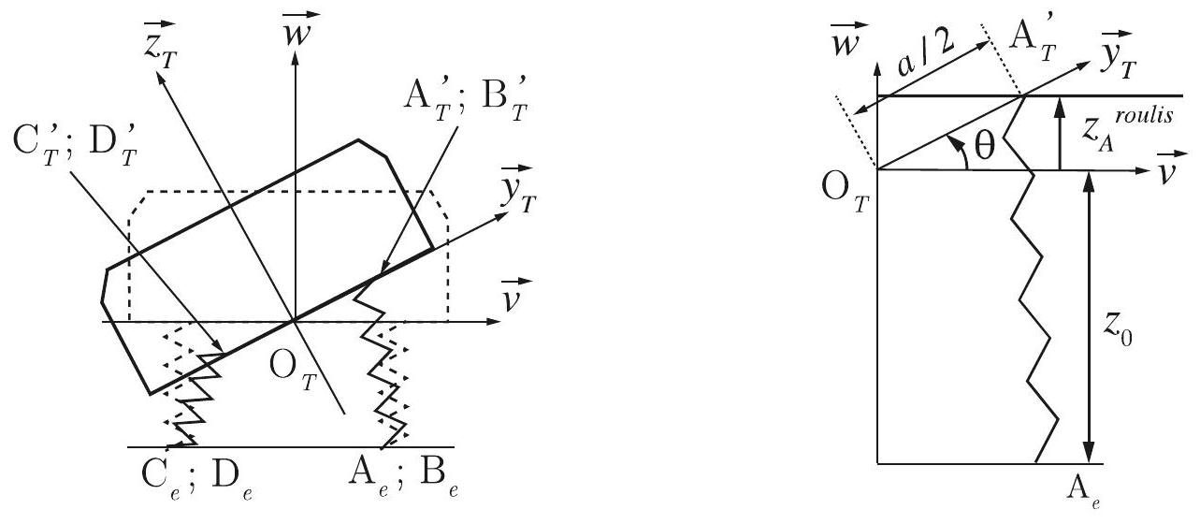
Figure 17 - Sollicitation en roulis
Opérateur d'inertie du tube T
L'opérateur d'inertie du tube T est donné par un logiciel de modélisation des systèmes rigides. La figure 18, page 15, affiche le modèle et les valeurs numériques des éléments de la matrice d'inertie.
Le repère local utilisé est le repère du tube $R_{T}$. L'opérateur d'inertie est donné au centre d'inertie G et est noté :
$$\overline{\overline{I_{G}(T)}}={\left(\begin{matrix}A & −F & −E \\ −F & B & −D \\ −E & −D & C\end{matrix}\right)}_{\left(G,\vec{x_{T}},\vec{y_{T}},\vec{z_{T}}\right)}$$
Q17. En exploitant la figure 18, page 15, proposer une forme approchée de la matrice $\overline{\overline{I_{G}(T)}}$ ne prenant en compte que les termes prépondérants.
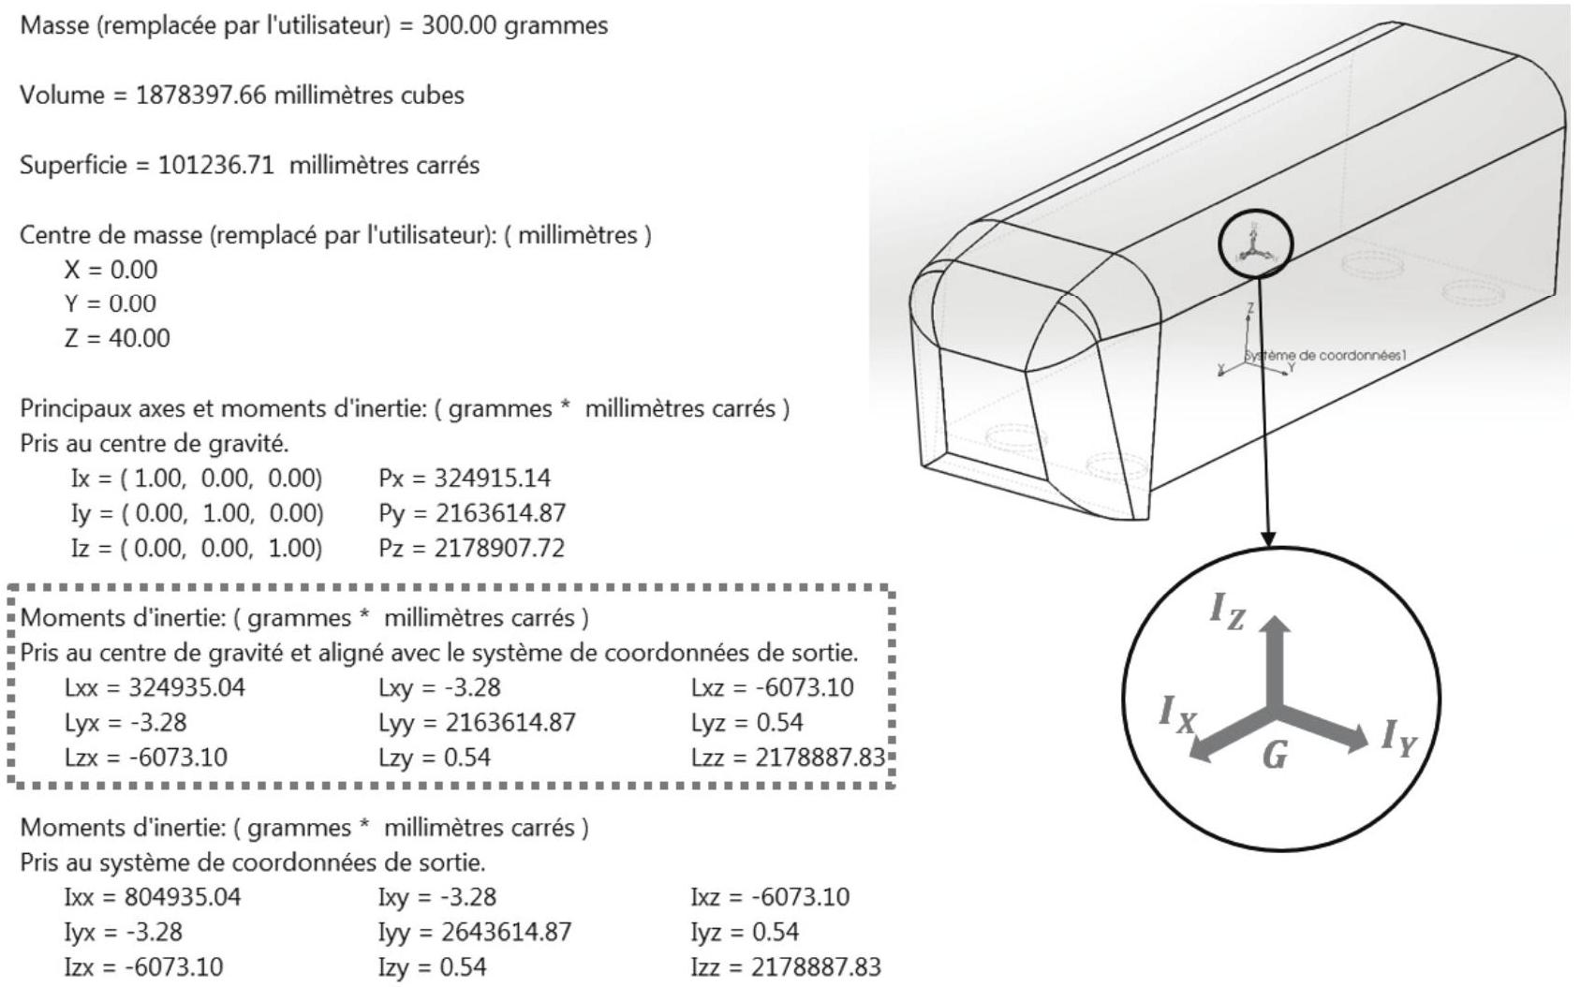
Figure 18 - Éléments d'inertie du tube T
Équations du mouvement et modes propres
Le principe fondamental de la dynamique est appliqué au tube T dans le référentiel galiléen $R_{e}$, en utilisant la matrice d'inertie approchée obtenue précédemment. Après linéarisation autour de la position de référence $(z,φ,θ)=(0,0,0)$, on obtient les 3 équations de mouvements suivantes :
$$\begin{matrix}M\overset{¨}{z}+4kz=0 \\ B\overset{¨}{φ}+kb^{2}φ=0 \\ A\overset{¨}{θ}+ka^{2}θ=0.\end{matrix}$$
Q18. Pour chacune de ces équations, donner le théorème utilisé pour l'obtenir, en précisant l'axe de projection et, le cas échéant, le point d'application. Aucune justification n'est demandée.
Posons : $z=\underline{z_{m}}exp⁡(jωt),θ=\underline{θ_{m}}exp⁡(jωt)$ et $φ=\underline{φ_{m}}exp⁡(jωt)$ avec $\underline{z_{m}},\underline{θ_{m}},\underline{φ_{m}}$ amplitudes complexes.
Q19. Montrer que le système différentiel peut se mettre sous la forme matricielle $\left(\overline{\overset{‾}{K}}−ω^{2}\overline{\overset{‾}{M}}\right)⋅X=0$, avec $X$ le vecteur colonne $X=\left(\frac{\frac{z_{m}}{φ_{m}}}{\underline{θ_{m}}}\right)$ et $\overline{\overset{‾}{K}}$ et $\overline{\overset{‾}{M}}$ des matrices $3×3$ que vous exprimerez. $\overline{\overset{‾}{K}}$ et $\overline{\overset{‾}{M}}$ sont respectivement appelées matrice raideur et matrice masse.
Un tel système n'a de solution non nulle que si son déterminant est nul : $det\left(\overline{\overset{‾}{K}}−ω^{2}\overline{\overset{‾}{M}}\right)=0$.
Q20. Déduire de cette condition l'expression analytique des trois fréquences propres des modes de pompage, de tangage et de roulis : $f_{i}=\frac{ω_{i}}{2π}$ avec $i=\{z,φ,θ\}$.
Q21. On donne les valeurs numériques des fréquences propres de pompage et de roulis : $f_{z}=22,5 Hz$ et $f_{θ}=13,7 Hz$. Calculer la valeur numérique de la fréquence propre de tangage $f_{φ}$.
II. 5 - Analyse d'un modèle de simulation
Comme dans la sous-partie II.2, un modèle utilisant la méthode des éléments finis a permis d'estimer les modes propres du tube T. Afin de simuler les modes propres de vibrations rigides, le tube T est relié à un bâti fictif par l'intermédiaire de quatre appuis élastiques (figure 19).
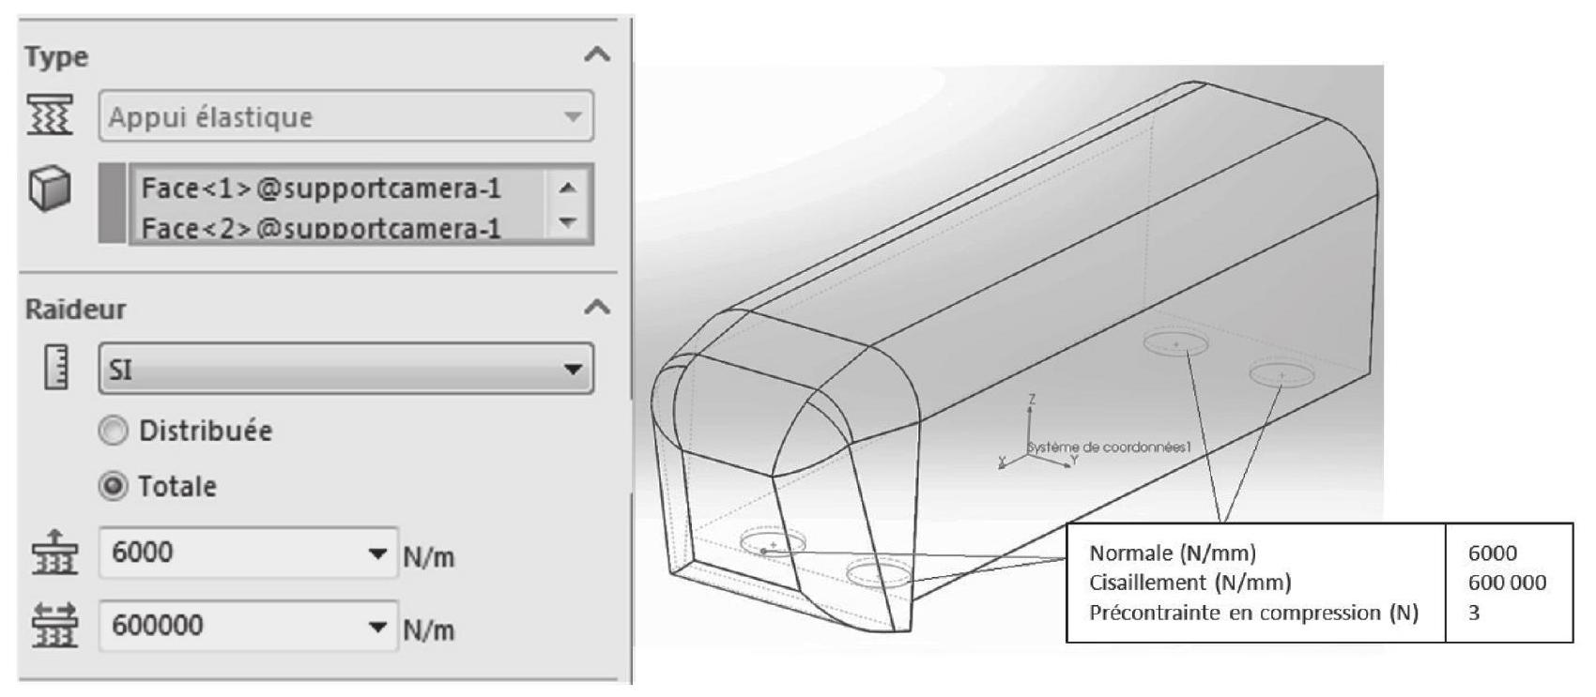
Figure 19 - Définition des appuis élastiques
La valeur numérique de la raideur radiale des appuis a été choisie 100 fois supérieure à celle de la raideur axiale afin de tenir compte du montage des plots amortisseurs abordés dans la sous-partie II.2. Les éléments d'inertie pris en compte sont ceux donnés en figure 18.
Les résultats sont synthétisés dans le tableau 3. Le repère $R_{T}$ est utilisé pour la description des modes propres.
$N^{o}$ du mode propre | Fréquence propre (Hz) | Description du mode propre | Visualisation
1 | 8,8 | Roulis : rotation alternative d'axe ( $O_{T},\vec{x_{T}}$ )
2 | 21,7 | Pompage : translation rectiligne alternative d'axe ( $O_{T},\vec{z_{T}}$ )
3 | 27,2 | Tangage : rotation alternative d'axe ( $O_{T},\vec{y_{T}}$ )
4 | 250 | Translation rectiligne alternative d'axe ( $O_{T},\vec{x_{T}}$ )
5 | 289 | Lacet : rotation alternative d'axe ( $O_{T},\vec{z_{T}}$ )
6 | 385 | Translation rectiligne alternative d'axe ( $O_{T},\vec{y_{T}}$ )
7 | 17014 | Déformation en flexion autour de l'axe ( $O_{T},\vec{y_{T}}$ ) | 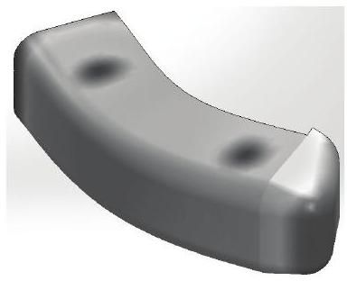

Tableau 3 - Modes propres du tube
On remarque que le premier mode propre de déformation du tube est situé à très haute fréquence, bien au-delà de la plage d'utilisation du drone.
II. 6 - Synthèse de la partie II
Trois modèles ont ainsi été construits dans cette partie II pour estimer les modes propres rigides du tube du drone Bebop 2 : un premier modèle à 1 degré de liberté (sous-partie II.3), un second modèle à 3 degrés de liberté (sous-partie II.4) et un modèle utilisant la méthode des éléments finis (sous-partie II.5).
Q22. En guise de synthèse des résultats obtenus, comparer les fréquences propres estimées par ces 3 modèles. Utiliser, si besoin, un tableau permettant de distinguer les différents modes propres à comparer. Faire apparaître les erreurs relatives entre les différentes estimations d'une même fréquence propre.
Q23. Y a-t-il couplage entre un de ces modes propres rigides et un de ceux associés à la déformation de la structure étoilée dans la plage d'utilisation du drone? De ce point de vue, les exigences du tableau 2 sont-elles vérifiées?
Partie III - Comment alléger la batterie?
La part de la masse de la batterie dans la masse d'un drone est conséquente : pour le Bebop 2, dont la masse totale est de 500 g , la batterie pèse déjà 180 g !
Objectif : estimer la capacité massique maximale d'une batterie de drone et réfléchir à d'éventuelles pistes d'allégements.
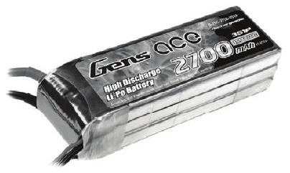
Figure 20 - Batterie LiPo 3S, du type de celles utilisées sur le drone Bebop 2
Les batteries installées sur les drones sont constituées de plusieurs accumulateurs lithium-ion (Li-ion) à électrolyte polymère (souvent abusivement nommés lithium-polymère et abrégés en LiPo). L'utilisation d'un électrolyte polymère non liquide permet de substituer au boîtier métallique rigide des batteries Li-ion classiques un sachet plastique souple et léger (figure 20).
Le principe de l'accumulateur lithium-ion est décrit dans le document ci-dessous.
Document - Principe de fonctionnement d'un accumulateur lithium-ion
Le système électrochimique est constitué d'une électrode de graphite, jouant le rôle d'anode en décharge, d'un électrolyte non aqueux et d'une électrode (la cathode lors de la décharge) élaborée à partir d'un matériau appelé composé d'insertion $A_{x}{ B}_{y}$, capable d'accueillir et de libérer des ions lithium de façon réversible.
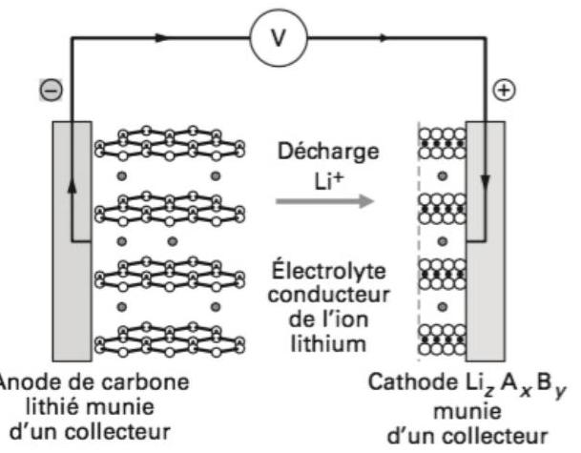
Sources : J. Robert et J. Alzieu, Accumulateurs au lithium, Techniques de l'Ingénieur (2005).
Ainsi, durant la décharge, les ions lithium passent en solution à l'anode, migrent vers la cathode à travers l'électrolyte et s'insèrent dans le composé d'insertion selon les réactions électrochimiques suivantes :
$$\begin{matrix}{LiC}_{6( s)}=6C_{(s)}+{Li}^{+}+e^{−} \\ z{Li}^{+}+{Li}_{1−z}{ A}_{x}{ B}_{y( s)}+ze^{−}={LiA}_{x}{ B}_{y( s)}\end{matrix}$$
NB : les flèches sur la figure ci-contre indiquent le sens de déplacement des électrons durant la décharge.
Dans le cas des batteries usuelles, le composé d'insertion $A_{x}{ B}_{y}$ est le dioxyde de cobalt ${CoO}_{2}( s)$. Ce composé seul étant très réactif, il est nécessaire d'y maintenir une part suffisante de lithium. Durant la décharge, la composition du solide cathodique passe de ${Li}_{0,5}{CoO}_{2}$ à ${LiCoO}_{2}$.
La force électromotrice apparaissant entre les deux électrodes est $E=3,7 V$. On donne la valeur de la constante de Faraday $F=9,6⋅{10}^{4}C/mol$ et les masses molaires suivantes :
 | Li | C | Si | $${CoO}_{2}$$
$$M( g/mol)$$ | 6,9 | 12,0 | 28,1 | 90,9

Q24. Donner l'équation-bilan de la réaction d'oxydoréduction intervenant lors de la décharge puis celle intervenant en charge.
Q25. Les réactifs sont présents en proportions stœchiométriques. Justifier ce choix. Exprimer alors la masse $m_{\text{accu }}$ de réactifs présents dans un accumulateur en fonction de $n$, nombre de moles d'électrons échangés durant la décharge et des masses molaires.
Q26. En déduire l'expression de $q_{\text{max }}$, capacité massique maximale (ou capacité spécifique théorique) d'un accumulateur, en fonction de $F$ et des masses molaires. Donner sa valeur numérique en $A⋅h/kg$ puis celle en $W⋅h/kg$ de l'énergie massique associée.
La batterie 3S du Bebop 2 (figure 20) possède une capacité totale de $2700 mA⋅ h$, une masse de 180 g et impose une tension $U=11,1 V$.
Q27. Par quelle association d'accumulateurs peut-on la modéliser?
Estimer la capacité massique d'un accumulateur et la comparer à $q_{\text{max }}$. Comment pourrait-on se rapprocher de cette capacité maximale ?
Pour augmenter la capacité massique des batteries, la recherche porte également sur les matériaux composant les électrodes. En particulier, des anodes de silicium (donnant pour une batterie chargée un alliage d'insertion ${LiSi}_{0,22}$ ) ou de lithium pur sont envisagées pour remplacer le graphite.
Q28. À l'aide d'une application numérique, expliquer l'intérêt d'une anode en silicium ou en lithium pur. On pourra adapter la réponse à la question $Q26$, la réaction de réduction à la cathode n'étant pas modifiée.
Partie IV - Peut-on se passer de batterie?
Si la réduction de la masse des batteries reste une problématique majeure, une solution plus drastique a été récemment envisagée : leur remplacement par un système d'alimentation à distance.
Cette idée se base sur les recherches récentes, en particulier les travaux menés par les groupes de recherche du Massachusetts Institute of Technology et de la société Witricity, remettant au goût du jour le vieux rêve de Nikola Tesla concernant la transmission d'énergie sans fil (Wireless Power Transmission ou WPT). Le couplage inductif entre des circuits émetteur et récepteur est actuellement exploité pour la recharge de petits appareils portables et est envisagé notamment pour l'alimentation des transports en commun ou la domotique (figure 21).
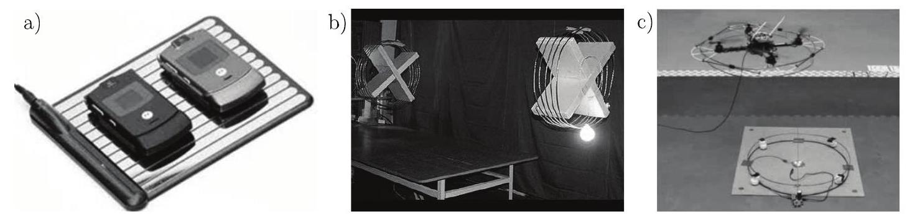
Figure 21 - Quelques expériences de transmission d'énergie sans fil : a) Recharge de téléphones portables; b) Alimentation à distance d'une ampoule de 60 W (Source : compagnie Witricity); c) Dispositif de transmission sans fil entre un drone et un circuit au sol (Source : Université de Nebraska-Lincoln)
Objectif : étudier la pertinence d'un système de transmission de puissance sans fil pour alimenter un drone volant à proximité d'une borne-source.
IV. 1 - Modèle électrique équivalent d'une antenne
Un tel dispositif d'alimentation à distance serait constitué d'une bobine émettrice placée sur un support au sol, ainsi que d'une bobine réceptrice et d'un étage de conversion de puissance, tous deux embarqués sur le drone.
On considère un enroulement de $N$ spires de rayon $a$ pouvant faire office d'émetteur ou de récepteur (figure 22). L'épaisseur de l'enroulement est négligée (modèle de la bobine plate).
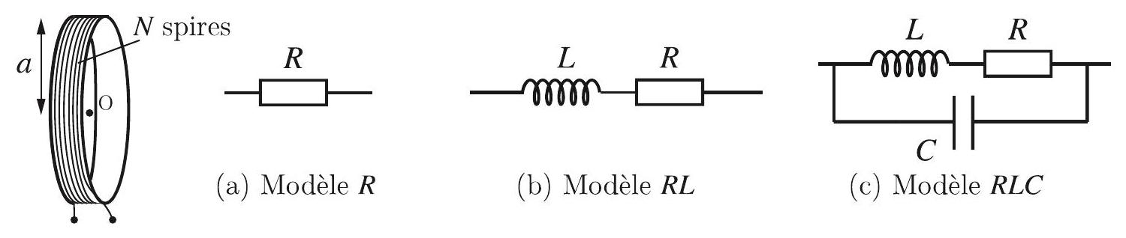
Figure 22 - Modélisations possibles pour l'enroulement
Q29. On propose, figure 22, trois modèles différents pour représenter l'enroulement sur différents domaines de fréquences. Quels phénomènes physiques modélisent les éléments $R,L$ et $C$ ?
Essai indiciel
On dispose d'une bobine de 100 spires de rayon 10 cm , constituées de cuivre. On mesure d'abord à l'ohmmètre la résistance de l'enroulement $:R=6,2Ω$. On effectue ensuite un essai indiciel. Un schéma du montage ainsi que l'évolution temporelle de la tension $u_{R}$ sont proposés en figure 23.
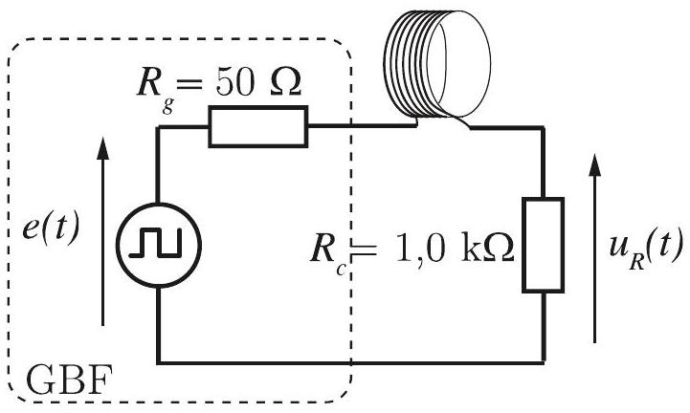

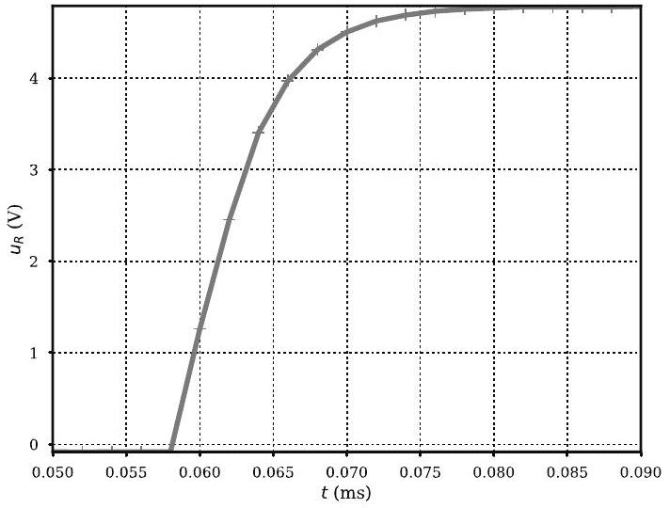
Figure 23 - Circuit expérimental et réponse indicielle de la tension aux bornes de la résistance $R_{c}$
Q30. Justifier que le modèle (b) de la figure 22 est cohérent avec la réponse observée. En déduire la valeur de l'inductance $L$.
Essai harmonique
Afin d'affiner le modèle aux hautes fréquences, on mesure expérimentalement le module $|\underline{Z}|$ de l'impédance de l'enroulement en fonction de la fréquence (figure 24).
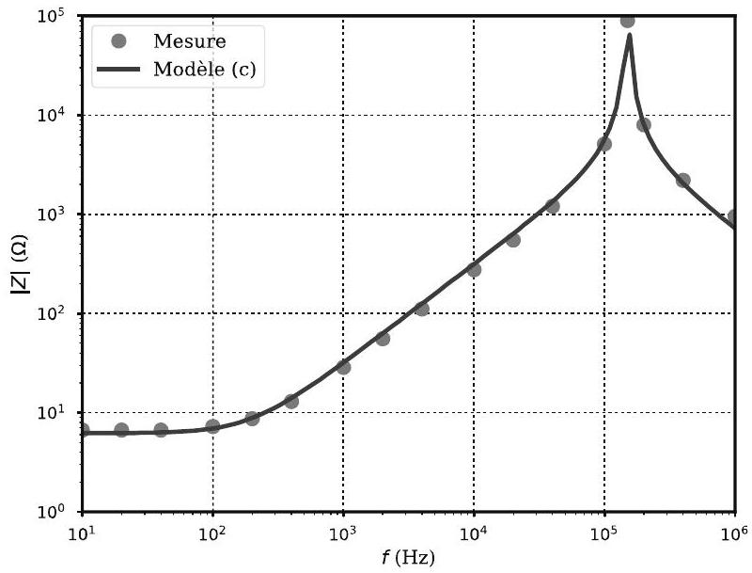
Figure 24 - Module de l'impédance de l'enroulement en fonction de la fréquence (mesure et modèle (c)); les échelles sont logarithmiques
Q31. En exploitant la figure 24, estimer la fréquence au-delà de laquelle le modèle (a) de la figure 22 n'est plus valide. Même question pour le modèle (b).
Q32. Exprimer l'impédance $\underline{Z}$ associée au modèle (c) de la figure 22 en fonction de $L,R,C$ et $ω$.
Q33. Justifier que la résistance d'enroulement peut être négligée pour une fréquence de l'ordre de $f_{0}$, fréquence de la résonance observée en figure 24. En faisant cette hypothèse, déterminer l'expression de $f_{0}$ en fonction de $L$ et $C$. En déduire la valeur de $C$.
Le module de $\underline{Z}$ est tracé figure 24 à partir de cette expression théorique et des valeurs de $L,R$ et $C$ obtenues expérimentalement, montrant la pertinence du modèle (c) à toute fréquence.
IV. 2 - Modélisation du couplage entre émetteur et récepteur
Nous cherchons à estimer l'inductance mutuelle $M$ apparaissant entre les enroulements récepteur et émetteur.
Nous supposerons que ces enroulements restent tous deux parfaitement horizontaux. Le centre des spires de l'émetteur est noté $O_{1}$ et la position du centre $O_{2}$ du récepteur est donnée par les coordonnées ( $r_{0},θ_{0}$ ) associées au repère polaire de centre $O_{1}$ (figure 25, page 22).
On note $a_{1},N_{1},S_{1}$, le rayon, le nombre de spires et la section de l'enroulement émetteur parcouru par l'intensité $i_{1}$. Les grandeurs relatives au récepteur seront notées avec un indice 2 .
Q34. Sachant que $r_{0}∼1−10 m$ et que la fréquence de fonctionnement $f∼{10}^{2}kHz$, justifier la validité de l'Approximation des Régimes Quasi-Stationnaires.
Nous modéliserons ainsi l'émetteur comme un dipôle de moment magnétique $M_{1}\vec{z}$ créant un champ magnétique :
$$\vec{B_{1}}(r,θ)=\frac{μ_{0}M_{1}}{4πr^{3}}\left(2cos⁡θ\vec{u_{r}}+sin⁡θ\vec{u_{θ}}\right).$$
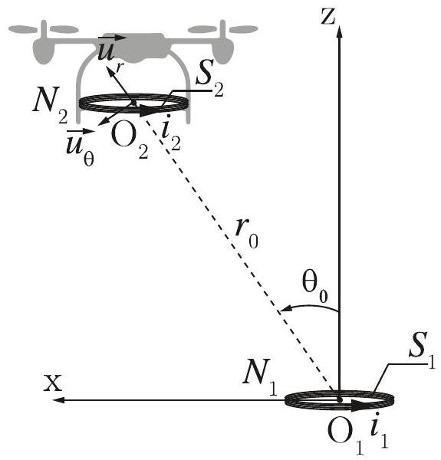
Figure 25 - Émetteur et récepteur
Q35. Exprimer la norme du moment magnétique $M_{1}$ en fonction de $N_{1},S_{1}$ et $i_{1}$.
Rappeler l'expression définissant la mutuelle inductance $M$ entre les circuits 1 et 2 puis, en supposant le champ $\vec{B_{1}}$ uniforme sur toute la surface du récepteur, exprimer $M$ en fonction de $r_{0},θ_{0},μ_{0},N_{1},N_{2},S_{1}$ et $S_{2}$.
On donne en figure 26 l'évolution de $M$ en fonction de la distance $r_{0}$, obtenue par cette approche analytique mais aussi par un calcul d'intégration numérique et une série d'expériences.
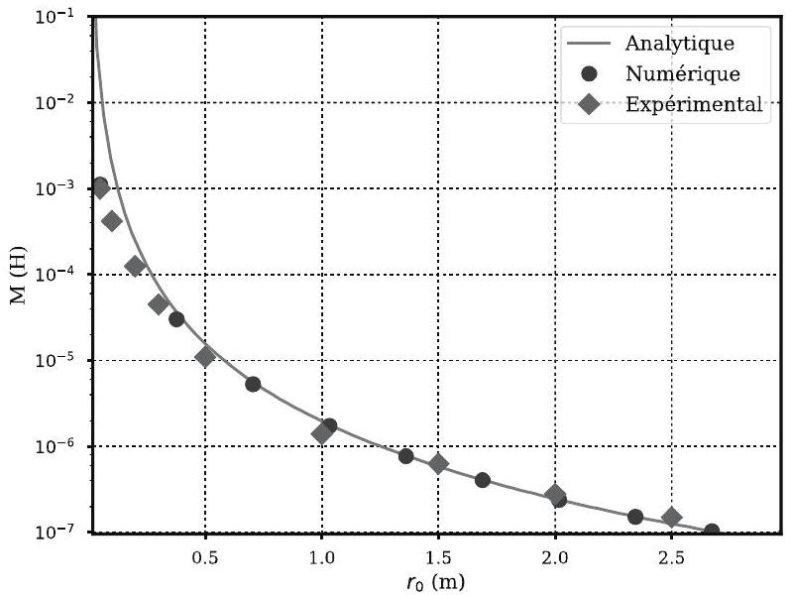
Figure 26 - Inductance mutuelle en fonction de la distance pour $θ_{0}=0,a_{1}=a_{2}=10 cm$ et $N_{1}=N_{2}=100$
Q36. Justifier le désaccord aux faibles distances. Peut-on utiliser le modèle analytique pour l'application étudiée?
IV. 3 - Transmission de puissance par couplage inductif résonnant
Comme on a pu le constater dans l'expérience précédente, le couplage entre émetteur et récepteur est très faible dès que la distance entre eux augmente ( $M$ décroit proportionnellement à $1/r^{3}$ ), ce qui constitue le principal obstacle à la transmission d'une puissance significative.
Pour pallier ce faible couplage, l'idée est de rendre résonants les circuits émetteur et récepteur : on parle de couplage inductif résonant. Le système de transmission sans fil est ainsi constitué de l'émetteur et du récepteur, dont les fréquences propres sont accordées à la même valeur (éventuellement en ajoutant une capacité à un des circuits), couplés inductivement aux circuits de source et de charge (figure 27a). Les couplages source/émetteur et récepteur/charge permettent une adaptation d'impédance maximisant la puissance transmise.
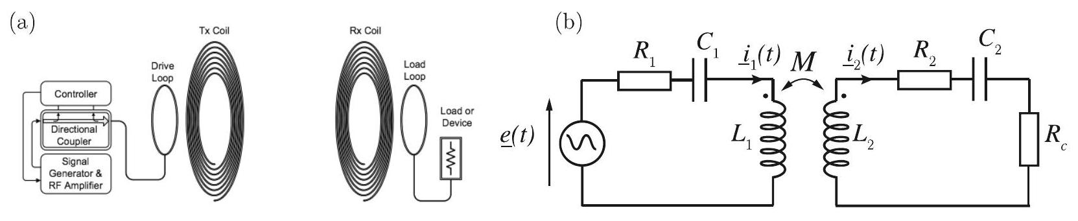
Figure 27 - a) Principe de la transmission de puissance sans fil par couplage résonant (Source : Université de Washington); b) Modèle électrique équivalent
La figure 27b propose un modèle électrique équivalent du système, s'appuyant sur les études menées dans les deux sous-parties précédentes. $\underline{e}(t)$ modélise la source vue de la bobine émettrice et $R_{c}$ la charge vue de la bobine réceptrice.
Q37. Donner deux relations liant $\underline{i_{1}},\underline{i_{2}}$ et $\underline{e}$.
On admet que ces deux relations permettent d'obtenir l'expression (8) :
$$\underline{i_{2}}=\frac{Mjω\underline{e}}{M^{2}ω^{2}+\left(R_{1}+j\left(L_{1}ω−\frac{1}{C_{1}ω}\right)\right)\left(R_{2}+R_{c}+j\left(L_{2}ω−\frac{1}{C_{2}ω}\right)\right)}.$$
Q38. Que devient cette expression lorsque $ω=ω_{0}=1/\sqrt{L_{1}C_{1}}=1/\sqrt{L_{2}C_{2}}$ ? En déduire l'expression de la puissance moyenne $P$ transmise à la charge $R_{c}$ en fonction de la tension efficace $E_{eff},ω_{0},M$ et des valeurs de résistances.
Cette puissance est maximale pour une résistance de charge $R_{c}=R_{m}=\frac{R_{1}R_{2}+M^{2}ω_{0}^{2}}{R_{1}}$ et elle vaut alors $P_{max}=\frac{1}{4R_{1}}\frac{M^{2}ω_{0}^{2}E_{eff}^{2}}{R_{1}R_{2}+M^{2}ω_{0}^{2}}$.
Q39. Pour $E_{\text{eff }}∼{10}^{2} V,ω_{0}∼{10}^{6}rad/s$ et $R_{1}∼R_{2}∼1Ω$, déterminer l'ordre de grandeur de la puissance maximale transférée sur des distances de $1 m\left(M∼{10}^{−6}H\right),3 m\left(M∼{10}^{−7}H\right)$ et $10 m\left(M∼{10}^{−9}H\right)$. Conclure sur la pertinence de ce système pour alimenter un drone.
FIN

